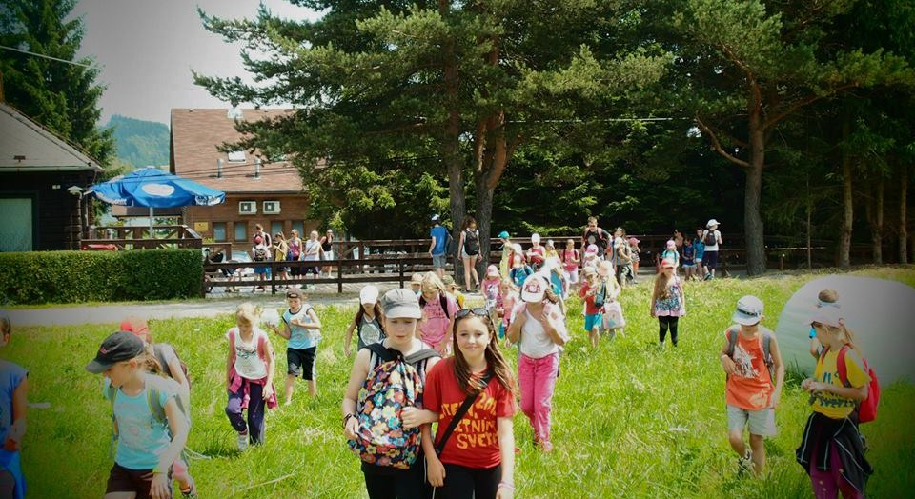

LETNÍ TÁBORY 2014 pro širokou veřejnost

1. Pobytový tábor v RZ OLŠINA NA ŠUMAVĚ - 13.-20.7.2014
2. Příměstský tábor 4.-8.8.2014 v tanečních prostorách TC Z.I.P.Písek

1.
10.tradiční pobytový LETNÍ TÁBOR V ŠUMAVSKÉ OLŠINĚ
Vedoucí tábora: Klára Humpálová, Kateřina Šolcová

RZ Olšina je na klidném místě uprostřed šumavské krajiny, blízko lesů a rybníka Olšina. Rybník Olšina se nachází 5 km od Horní Plané u osady Hodňov a byl založen pravděpodobně na počátku 15. století a první písemnou zmínkou je doložen roku 1458. Od 16. století náležel klášternímu zboží Zlaté Koruny a po zrušení kláštera připadl k panství krumlovskému. Rybník Olšina o výměře 138 hektarů s nadmořskou výškou 731 m patří k nejvýše položeným rybníkům v Čechách. Je zde stálá expozice v Rybářské baště.
Toto rekreační zařízení nabízí kvalitní servis, proto jsme se i letos rozhodli jet s dětmi právě tam.

Tento tábor je určen pro děti z MŠ, ZŠ, ale i SŠ☺ tzn.: od 5 let a starší. Na táboře jsou dvě programové vedoucí a taneční lektoři. Pro předškolní děti vytváří program jejich táborová vedoucí. V případě, že je činnost vhodná pro všechny věkové kategorie, pracují všechny děti společně. Základním kamenem je velká táborová hra, výuka tance, výtvarné a vzdělávací dílničky. Tábor je určen široké veřejnosti.

O VAŠE DĚTI SE ŘÁDNĚ POSTARÁME. NA KAŽDÝCH PĚT PŘEDŠKOLNÍCH DĚTÍ JE JEDNA INSTRUKTORKA, která s dětmi i bydlí.

Cena za pobyt: 4350,-Kč

Strava: zajištěna v samostatném objektu Michala s recepcí, barem a venkovní terasou

Základní cena zahrnuje:
- doprava z Písku a zpět, 5x denně strava, pitný režim, táborový program, taneční výuka, péči vedoucích, praktikantů, zdravotníka, dále pak pestré ceny
- a u nás vždy ještě něco navíc ... :o)

2.
Příměstský tábor 4.-8.8.2014
– hl.vedoucí: M.Bicanová , K.Humpálová – určeno pro děti z MŠ po 4.třídu

V tanečních prostorách Z.I.P.u (areál Jitex Písek) určeno nejen pro členy centra ale i pro veřejnost

?? Nemá se kdo postarat o Vaše dítě o prázdninách?
??? Nechce Vaše dítko spát pryč z domova a chce mezi děti?

! Nabízíme Vám celý týden plný zábavy pro Vaše děti.
!! Po celý tento týden je pro Vaše děti připraven program od 8 do 16 hodin.
!!! Tento týden plný nejen tance, přírody, výtvarných dovedností pod vedením zkušeného pedagoga a zábavy je samozřejmě limitován počtem dětí.

CENA : 1800,- Kč / týden
V ceně je zahrnuto :
Pro děti je zajištěna strava v jídelně JITEXu (2 svačiny, oběd a pitný režim), pravidelná výuka tance, táborová hra, vycházky do přírody, výtvarné práce, pedagogický a zdravotnický dozor

Závazná přihláška Léto se ZIPem 2014
( * Nehodící se, škrtněte )

- Letní tábor na Olšině
- Příměstský tábor

Jméno a příjmení: ……………………………………………………………………………………………
RČ:…………………………………………………….. Zdrav. pojišťovna:……………………………….
Adresa:……………………………………………………………………………………. PSČ:……………
Mobil:…………………………………………………… Pevná linka:……………………………………..
E-mail:………………………………………………………………..
* Způsob platby:
hotově při tanečním kurzu x faktura zaměstnavateli x bankovním převodem

Datum:…………………………. Podpis rodičů:…………………………………………………..

Svým podpisem stvrzuji pravdivost výše uvedených údajů a souhlasím se storno podmínkami uvedených v tomto letáku.
Organizátor se zavazuje, že uvedené údaje použije pouze pro organizaci letního tábora.

U platby fakturou, kdy bude pobyt hrazen zaměstnavatelem, vyplňte, prosím Vás, identifikační údaje vašeho zaměstnavatele
Zaměstnavatel :

Jméno zaměstnance :

Adresa :

IČ: DIČ :

UPOZORŇUJEME: Kapacita každého tábora je omezena.

Postup při přihlašování:
Odevzdáte přihlášku: Vyplněnou přihlášku odstřihněte a odevzdejte ji na kurzu nebo zašlete e-mailem z našich webových stránek do 20.2.2014.
Postup při platbě:
Po odevzdání přihlášky máte měsíc na úhradu zálohy ve výši 2000,- Kč, tzn. do 20.3.2014. U příměstského tábora je záloha 900,-Kč. Zbytek je k úhradě do 30.4.2014.
- V přihlášce zvolte způsob platby.
- Místo bude závazně zarezervováno až po provedení zálohové platby.

Platba na účet :
č.účtu :195041266/0300, jako variabilní symbol použijte rodné číslo dítěte a do poznámky napište jméno dítěte.

Storno podmínky:
- při odhlášení do 3 dnů před odjezdem včetně – storno 50% z ceny
- odhlášení více než 3 dny před odjezdem – storno poplatek 10% z ceny
- při zajištění náhradního účastníka – manipulační poplatek 100 Kč

Další informace ohledně nástupů na tábory, co s sebou,….., obdrží děti včas do konce května.

